План-конспект занятия на тему: «Как львенок и черепаха пели песню»
Цель: Формирование у детей интереса к положительным мультфильмам через игру.
Задачи:
- Расширить знания детей о мире мультфильмов;
- Способствовать творческому, логическому мышлению, развитию интеллектуальной деятельности.
ВИКТОРИНА ПО МУЛЬТФИЛЬМУ «КАК ЛЬВЕНОК И ЧЕРЕПАХА ПЕЛИ ПЕСНЮ»
- ВКонтакте
- Одноклассники
- Facebook
- Twitter
- Мой Мир
- Pinterest
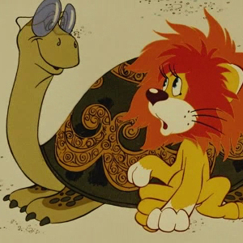

Предлагается посмотреть мультфильм. ivi.ru > watch/3198

1. Где жил львенок?
В Индии
В Австралии
В Африке

2. На что смотрит черепаха в своей песенке?
На землю
На солнце
На цветы

3. Что надето на черепахе?
Шляпа
Кепка
Очки

4. Что делает крокодил в песенке черепахи?
Идет
Плывет
Спит

5. Что сделал львенок, подкравшись к черепахе, чтобы лучше слышать песенку?
Поднял ухо
Сел на шею
Включил микрофон

6. Что не любит делать львенок?
Сидеть
Бегать
Лежать

7. Что предложила черепаха представить львенку, чтобы он пел песенку правильно?
Что он лежит
Что он спит
Что он сидит

8. О чем попросил львенок черепаху, когда они спели песенку правильно?
Покатать его
Научить сочинять песенки
Проводить домой

9. Когда расстались львенок и черепаха?
Утром
После заката
Поздней ночью

10. Что обещала сделать на следующий день большая черепаха?
Покатать львенка
Научить плавать
Придумать новую песню
Можно делать различные физические упражнения под данную музыку.

